
D502/7D
压力控制器
波纹管式传感器
用于非腐蚀性气体、液体介质 本产品按Q/SNQD1-2008 标准执行
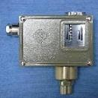
设定值调节范围－0.1…6.3MPa

控制器采用波纹式传感器，可用于空气等中性气体和水，致冷剂、油等液体介质。控制器的设定值可调，调节范围-0.1……6.3 MPa
主要用于核电、化工、船舶、冶金等行业。

单刀双掷微动开关作用过程：
接线端1—3
压力上升上切换值接通
接线端1—2
压力上升上切换值断开

□ 主要技术指标
工作粘度：<1╳10⁻³m²/s
外壳防护等级：IP65（DIN40050）
环境温度：-25～40℃
介质温度：0～120℃
接口方向：压力接口垂直向下
抗振性能：Max：20m/s²
重复性误差：≤1%
触点容量DC 220V 0.25A（阻性）60Wmax
DC 250V 5A（阻性）1250VAmax
AC 220V 5A（阻性）1250Wmax

2 3

1

□ 规格 · 切换差不可调
设定值调节范围MPa | 切换差不大于 |  | 最大  允许  压力*MPa | 开关  切换  次数  次/分 | 压力传感器材料 |  | 接口  内螺纹 | 重量kg | 外形尺  寸图号 | 订货目录  编号
设定值调节范围MPa | 设定值范围下限MPa | 设定值范围上限MPa | 最大  允许  压力*MPa | 开关  切换  次数  次/分 | 外壳 | 波纹管
－0.1…0  －0.1…0.1  －0.1…0.16  －0.10…0.25 | 0.006  0.007  0.008  0.009 | 0.007  0.008  0.009  0.012 | 1 | 20 | 黄铜 | 不锈钢 | G1/4”  G1/4”  G1/4”  G1/4” | 1.0 | 01 | 0810100  0810200  0810300  0810400
0…0.1  0…0.16  0…0.25 | 0.007  0.008  0.009 | 0.008  0.009  0.01 | 1 | 20 | 黄铜 | 不锈钢 | G1/4”  G1/4”  G1/4” | 1.0 | 01 | 0811100  0811200  0811300
0.02…0.4  0.03…0.6  0.05…1 | 0.03  0.03  0.03 | 0.03  0.035  0.04 | 2 | 20 | 黄铜 | 不锈钢 | G1/4”  G1/4”  G1/4” | 0.8 | 02 | 0811400  0811500  0811600
0.05…1.6  0.05…2.5  0.3…6.3 | 0.07  0.07  0.1 | 0.08  0.09  0.2 | 5  5  9 | 20 | 黄铜 | 不锈钢 | G1/4”  G1/4”  G1/4” | 0.8 | 02 | 0811700  0811800  0811900

· 切换差可调
设定值调节范围MPa | 切换差不大于 |  | 最大  允许  压力  *MPa | 开关  切换  次数  次/分 | 压力传感  器材料 |  | 接口  内  螺纹 | 重量  kg | 外形尺  寸图号 | 订货目录编号
设定值调节范围MPa | 设定值范围下限MPa（kPa） | 设定值范围上限MPa（kPa） | 最大  允许  压力  *MPa | 开关  切换  次数  次/分 | 外壳 | 波纹  管
－0.1…0  －0.1…0.1  －0.1…0.16  －0.10…0.25 | 0.018…0.08  0.019…0.1  0.02…0.2  0.022…0.25 | 0.019…0.08  0.021…0.1  0.022…0.2  0.024…0.2 | 1 | 20 | 黄铜 | 不锈钢 | G1/4”  G1/4”  G1/4”  G1/4” | 1. | 01 | 0800100  0800200  0800300  0800400
0……0.1  0……0.16  0……0.25 | 0.015…0.08  0.018…0.1  0.02…0.2 | 0.016…0.08  0.02…0.1  0.024…0.2 | 1 | 20 | 黄铜 | 不锈钢 | G1/4”  G1/4”  G1/4” | 1. | 01 | 0801100  0801200  0801300
0.02…0.4  0.03…0.6  0.05…1 | 0.08…0.25  0.08…0.5  0.09…0.8 | 0.08…0.25  0.09…0.5  0.1…0.8 | 2 | 20 | 黄铜 | 不锈钢 | G1/4”  G1/4”  G1/4” | 0.9 | 02 | 0801400  0801500  0801600
0.05…1.6  0.05…2.5  0.3….6.3 | 0.17…1.2  0.18…2.0  0.5…..4 | 0.19…1.2  0.2…2.0  0.5……4 | 5  5  9 | 20 | 黄铜 | 不锈钢 | G1/4”  G1/4  G1/4” | 0.9 | 02 | 0801700  0801800  0801900
· 小切换差不可调
设定值调节范围MPa | 切换差不大于 |  | 最大  允许  压力*MPa | 开关  切换  次数  次/分 | 压力传感器材料 |  | 接口  内螺纹 | 重量kg | 外形尺  寸图号 | 订货目录  编号
设定值调节范围MPa | 设定值范围下限MPa | 设定值范围上限MPa | 最大  允许  压力*MPa | 开关  切换  次数  次/分 | 外壳 | 波纹管 | 接口  内螺纹 | 重量kg | 普通型型 | 防爆型
－0.1…0  －0.1…0.1  －0.1…0.16  －0.10…0.25 | 0.003  0.003  0.003  0.0045 | 0.0045  0.005  0.0065  0.01 | 1 | 20 | 黄铜 | 不锈钢 | G1/4”  G1/4”  G1/4”  G1/4” | 1.0 | 01 | 0810103  0810203  0810303  0810403
0…0.1  0…0.16  0…0.25 | 0.003  0.003  0.0045 | 0.004500.006  0.007 | 1 | 20 | 黄铜 | 不锈钢 | G1/4”  G1/4”  G1/4” | 1.0 | 01 | 0811103  0811203  0811303
0.02…0.4  0.03…0.6  0.05…1 | 0.012  0.015  0.018 | 0.016  0.02  0.03 | 2 | 20 | 黄铜 | 不锈钢 | G1/4”  G1/4”  G1/4” | 0.8 | 02 | 0811403  0811503  0811603
0.05…1.6  0.05…2.5 | 0.03  0.03 | 0.05  0.06 | 5 | 20 | 黄铜 | 不锈钢 | G1/4”  G1/4” | 0.8 | 02 | 0811703  0811803
*在实际工作中，即使短暂的压力峰值，也不能超过此值。
□ 设定值的调整
1、不可调切换差的控制器设定值调整步骤。举例说明如下：
例：选用订货号为0811600的控制器，要求将压力上升至0.5MPa(上切换值)发出触点信号，其操作步骤参见1.1～1.5。（如图一所示）
1.1 松开锁紧器，将产品旋入压力校验台的螺纹接口上，注意必须用扳手夹持传感器的平面部分，绝对防止开关壳体与传感器发生相对转动。
1.2 打开盖板，将电缆穿过电缆接口接入端子板中，电缆另一头接上万用表。
1.3 将压力加至0.5MPa，此值可以从标准压力计中读出。
1.4 顺时针旋动设定值调节螺杆，使设定值由大变小，直至开关触点在0.5MPa处切换。
1.5 旋紧锁紧器，调节压力校验台的压力，使压力在0.5MPa上下来回变化，
检验压力上升时，触点的切换值是否是0.5MPa，此值即为要设定的上切换值。其对应的下切换值应是0.5MPa减去切换差0.03MPa（左右），即为0.47MPa（左右）。
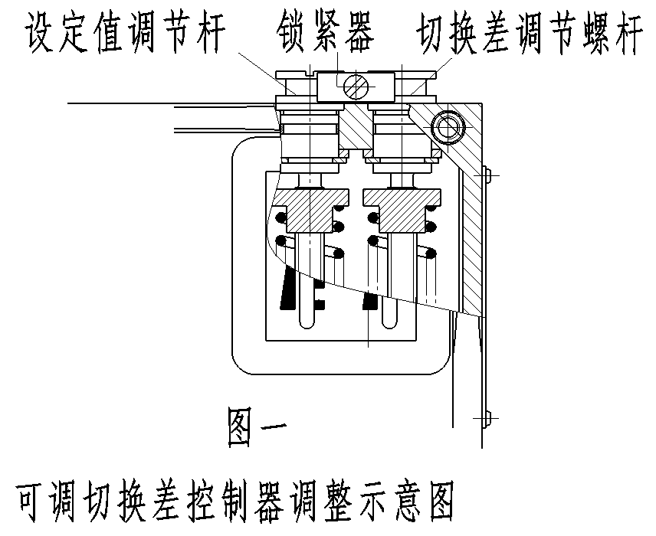
2、可调切换差的控制器设定值调整步骤。举例说明如下：
例：选用订货号为0801600的控制器，要求将压力上升至0.5MPa发出触点信号，压力下降至0.3MPa时触点返回。（如图二所示）
2.1 同1.1
2.2 同1.2
2.3 将压力加至0.3MPa，此值可从标准压力计中读出。
2.4 先调下切换值，逆时针旋动设定值调节螺杆，直至开关触点在0.3MPa处切换。
2.5 再逆时针旋动切换差调节螺杆，使切换差从最小开始增大，直至压力上升至0.5MPa触点动作。
2.6 旋紧锁紧器，调节压力值在大于0.3～0.5MPa范围内来回变化，检验压力上升时触点的切换值是否是0.5MPa，此值即为要设定的上切换值。检验压力下降时，触点的切换值是否是0.3MPa，此值即为要设定的下切换值。

□ 外形及安装尺寸 单位：mm
01 02
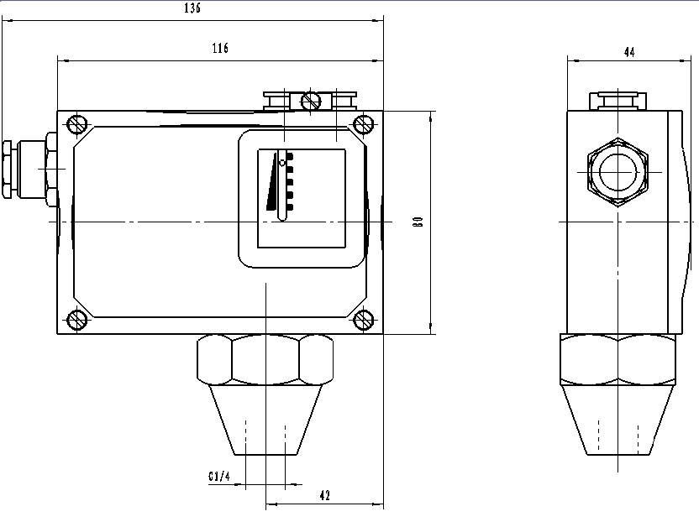
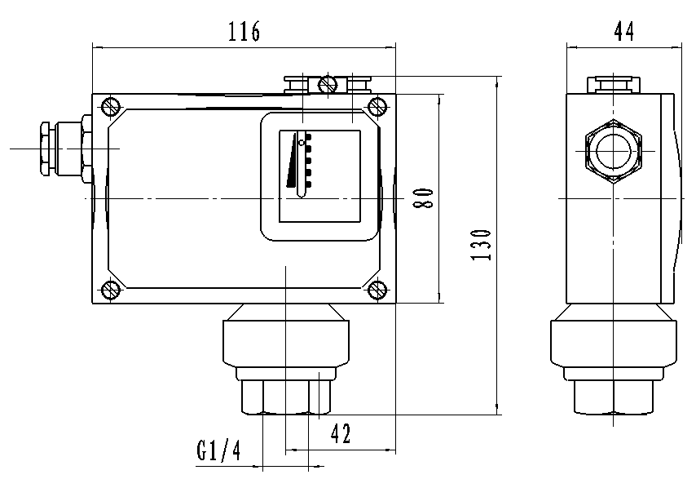

- 附件
可供选用的附件目录编号：0574767，0574773
05774772，0574771
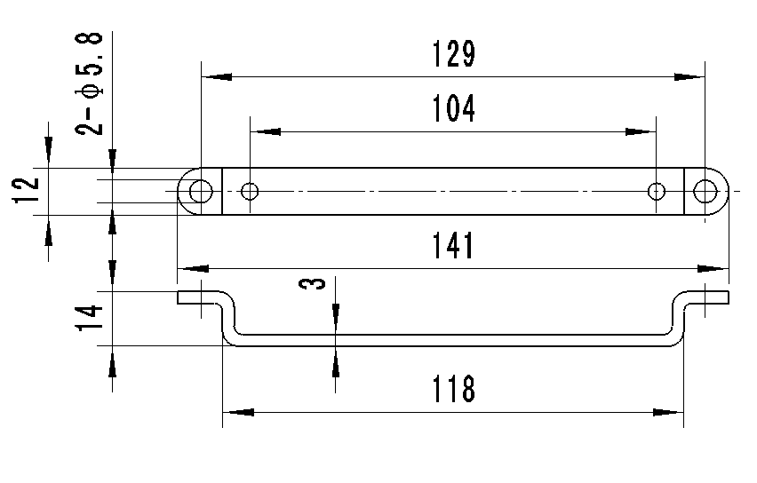
SC5，SC5.470.505

外螺纹转换
接口G1/2——G1/4
订货目录编号号 0574767
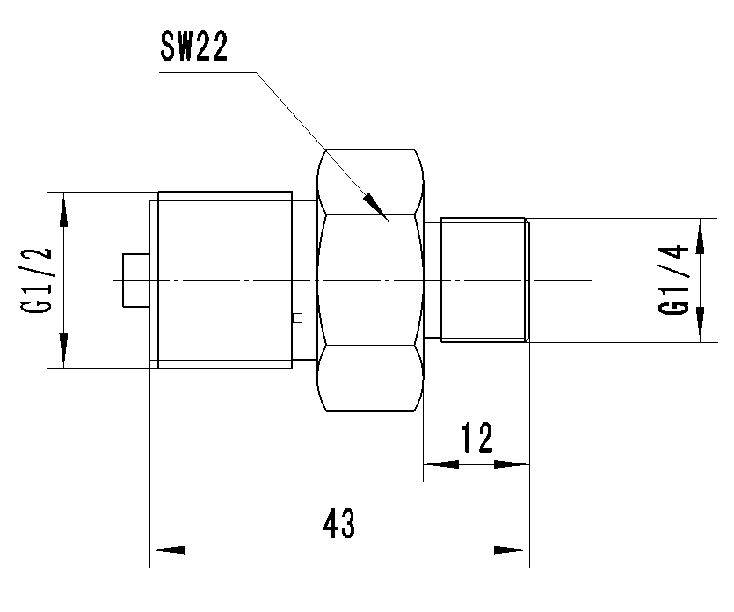

三通接头
旋下螺塞可接φ60压力表
订货目录编号 SC5.470.505

- 选用和安装
- 选用控制器，最好使预定的设定值位于控制器设定值调节范围的中间部分。一般为调节范围的20％～80％。
- 控制器若要安装在室外时，应给予足够的防护，使免受环境温度的剧烈变化，阳光直接辐射，腐蚀性气体或水的渗入。
- 对于有压力峰值及脉冲压力的受控液体介质，可在控制器接口上安装一个压力冲击阻尼器，以消除压力峰值的不利影响。
- 安装电缆时，应将电缆引入处的压紧螺母拧紧，以免电缆松动，并有效防止水流等液体的渗入。允许穿过的电缆外径为10－12mm
- 电缆导线插入端子板内部应足够深，并旋紧端子板紧固螺钉。
- 控制器盖板打开前，应先切断电源。
- 触点容量不得超过额定值。
- 外壳内外接地要可靠。
- 安装（或拆卸）控制器时要特别注意：
- 安装（或拆卸）必须用扳手夹持传感器的平面部分，绝对防止传感器与开关壳体发生相对转动。（如右图所示）
管道接头旋入传感器内深度不可超过12mm。
